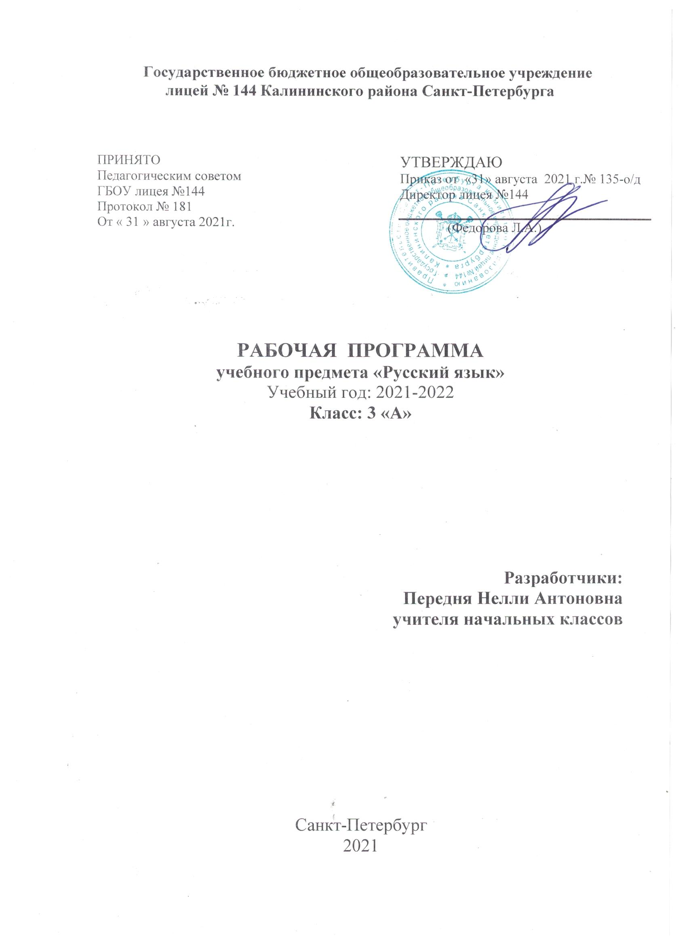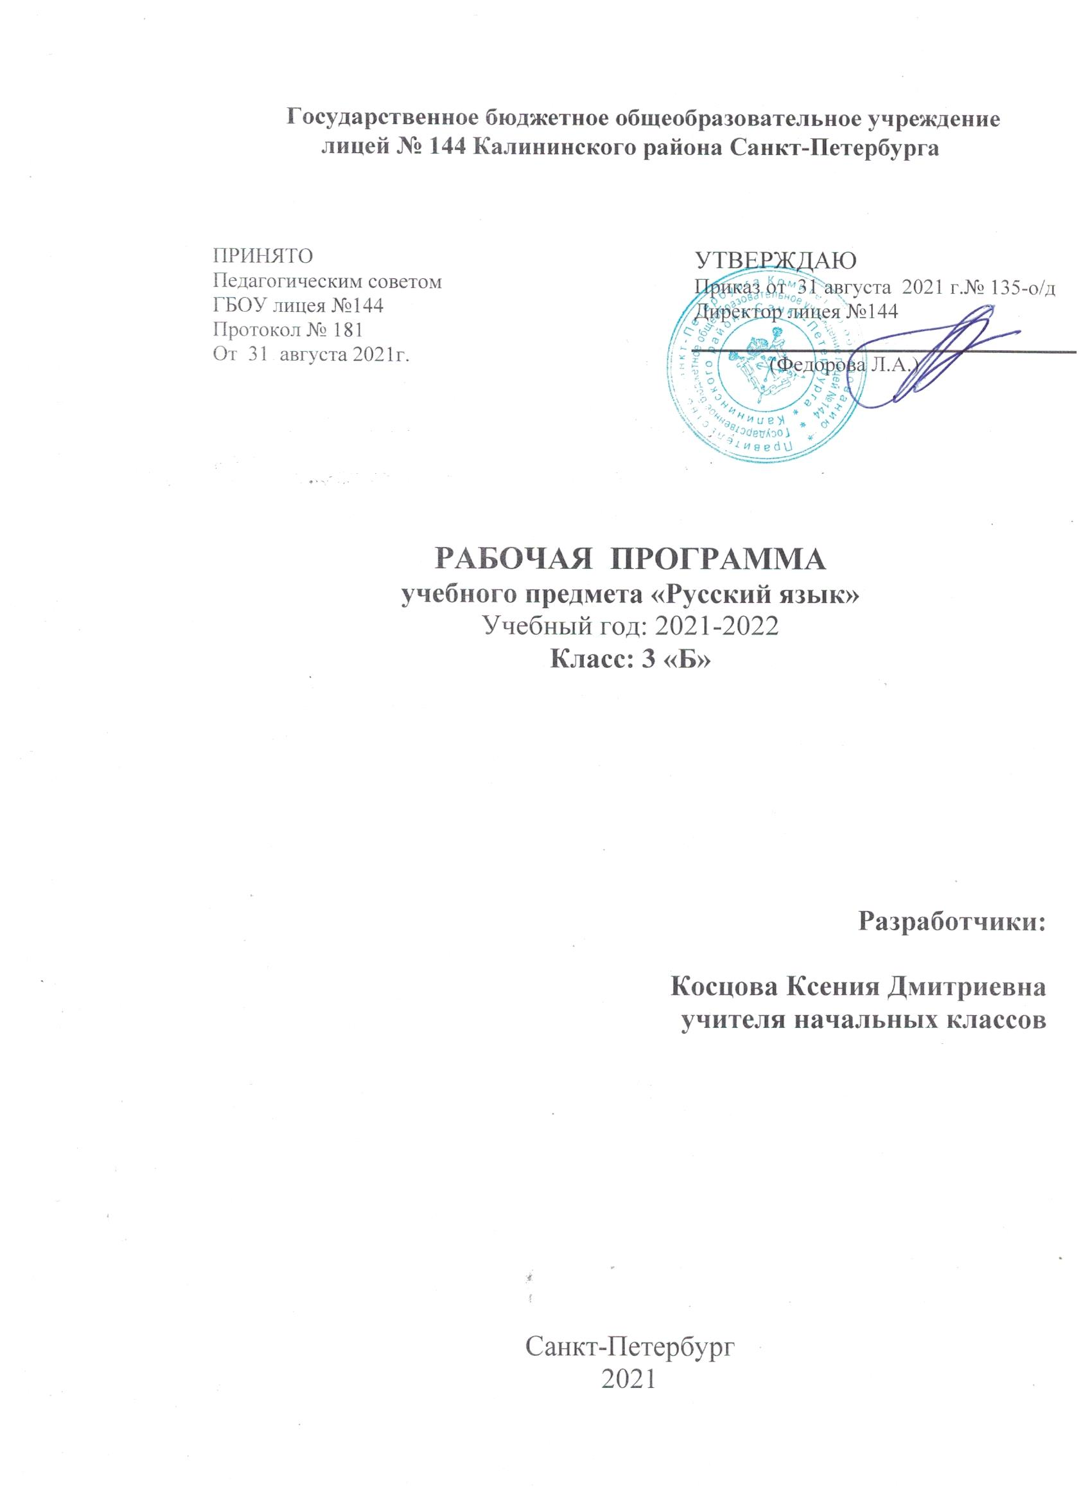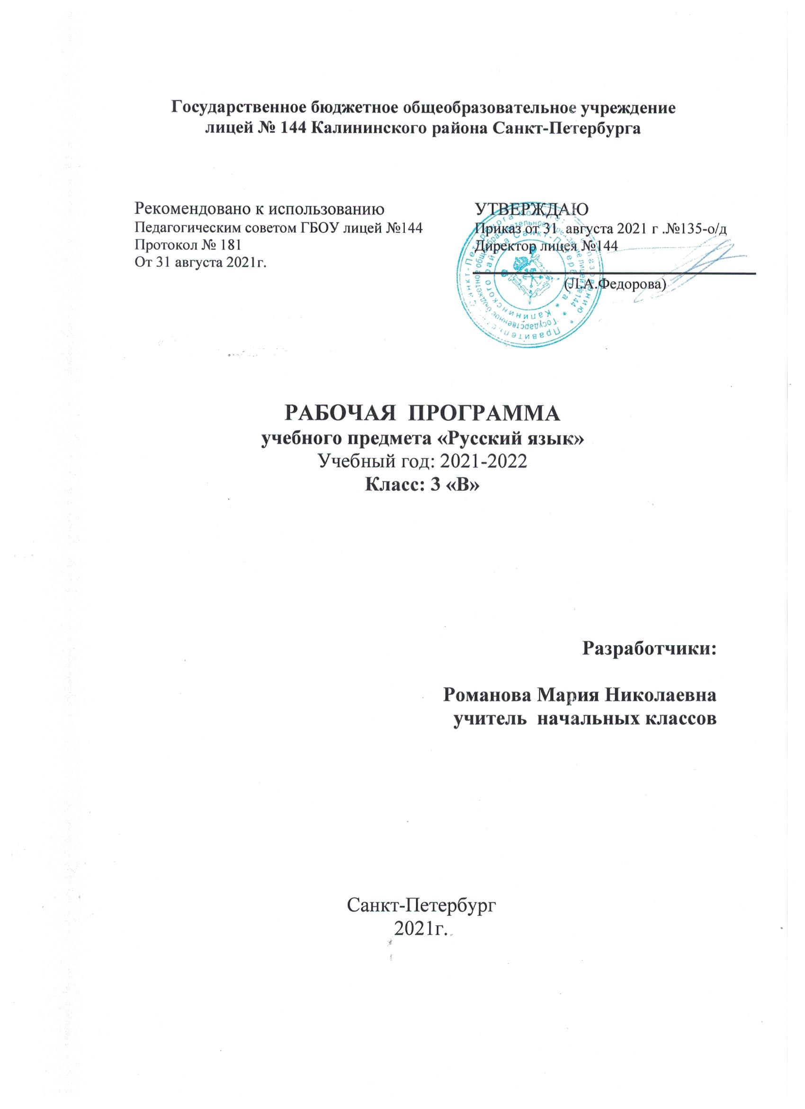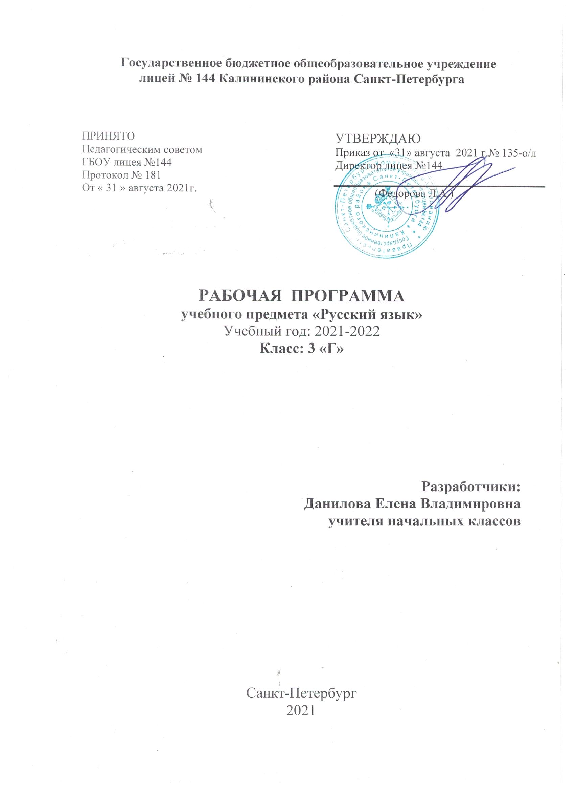
Пояснительная записка
Настоящая рабочая программа разработана в соответствии с :
1. Федеральный закон от 29.12.2012 №273-ФЗ «Об образовании в Российской Федерации»;
2. Федеральный государственный образовательный стандарт начального общего образования, утверждённым приказом МО РФ от 06.10.2009 N 373;
3. Порядок организации и осуществления образовательной деятельности по основным общеобразовательным программам – образовательным программам начального общего, основного общего и среднего общего образования, утверждённому приказом Министерства образования и науки Российской Федерации от 30.08.2013 №1015;
4. Федеральный перечень учебников, рекомендуемых к использованию при реализации имеющих государственную аккредитацию образовательных программ начального общего, основного общего, среднего общего образования, утвержденного приказом Министерства просвещения Российской Федерации от 23.12.2020 № 766 "О внесении изменений в федеральный перечень учебников, допущенных к использованию при реализации имеющих государственную аккредитацию образовательных программ начального общего, основного общего, среднего общего образования организациями, осуществляющими образовательную деятельность, утвержденный приказом Министерства просвещения Российской Федерации от 20 мая 2020 г. № 254". (Зарегистрирован 02.03.2021 № 62645);
5. Санитарные правила СП 2.4.3648-20 "Санитарно-эпидемиологические требования к организациям воспитания и обучения, отдыха и оздоровления детей и молодежи", утвержденных постановлением Главного государственного санитарного врача Российской Федерации от 28 сентября 2020 года № 28 (далее – СП 2.4.3648-20);
6. Постановление Главного государственного санитарного врача Российской Федерации №16 от 30.06.2020 «Об утверждении эпидемиологических правил СП 3.1/2.4 3598-20 «Санитарно-эпидемиологические требования к устройству, содержанию и организации работы образовательных организаций и других объектов социальной инфраструктуры для детей и молодежи в условиях распространения новой коронавирусной инфекции (СOVOD-19)»;
7. Авторской программой по курсу «Русский язык» («Школа России». Концепция и программы для начальных классов. В 2 частях. Москва, «Просвещение», 2010 г.

Общая характеристика учебного предмета
Цели и задачи курса
Целями изучения предмета «Русский язык» в начальной школе являются:
• ознакомление учащихся с основными положениями науки о языке и формирование на этой основе знаково-символического восприятия и логического мышления учащихся;
• формирование коммуникативной компетенции учащихся: развитие устной и письменной речи, монологической и диалогической речи, а также навыков грамотного, безошибочного письма как показателя общей культуры человека.
Задачи, решение которых обеспечит достижение основных целей изучения предмета:
• развивать речь, мышление, воображение школьников, умение выбирать средства языка в соответствии с целями изучения предмета;
• формировать у младших школьников первоначальные представления о системе и структуре русского языка: лексике, фонетике, графике, орфоэпии, морфемике (состав слова), морфологии и синтаксисе;
• формировать навыки культуры речи во всех ее проявлениях, умения правильно писать и читать, участвовать в диалоге, составлять несложные устные монологические высказывания и письменные тексты;
• воспитывать позитивное эмоционально-ценностное отношение к русскому языку, чувство сопричастности к сохранению его уникальности и чистоты; пробуждать познавательный интерес к языку, стремление совершенствовать свою речь.

Структура курса
Систематический курс русского языка представлен следующими содержательными линиями:
• система языка (основа лингвистических знаний): лексика, фонетика и орфоэпия, графика, состав слова (морфемика), грамматика (морфология, синтаксис);
• орфография и пунктуация;
• развитие речи.
Фонетика и орфоэпия. Различение гласных и согласных звуков. Нахождение в слове ударных и безударных гласных звуков. Различение мягких и твердых согласных звуков, определение парных и непарных по твердости-мягкости согласных звуков. Различение звонких и глухих согласных звуков, определение парных и непарных по звонкости-глухости согласных звуков. Определение качественной характеристики звука: гласный – согласный; гласный ударный – безударный; согласный твердый – мягкий, парный – непарный; согласный звонкий – глухой, парный – непарный. Деление слов на слоги. Слогообразующая роль гласных звуков. Словесное ударение и логическое (смысловое) ударение в предложениях. Словообразующая функция ударения. Ударение, произношение звуков и сочетаний звуков в соответствии с нормами современного русского литературного языка. Фонетический анализ слова.
Графика. Различение звуков и букв. Обозначение на письме твердости и мягкости согласных звуков. Использование на письме разделительных ь и ъ.
Установление соотношения звукового и буквенного состава слов типа «стол», «конь»; в словах с йотированными гласными е, ё, ю, я; в словах с непроизносимыми согласными.
Использование небуквенных графических средств: пробела между словами, знака переноса, красной строки (абзаца), пунктуационных знаков (в пределах изученного).
Знание алфавита: правильное называние букв, их последовательности. Использование алфавита при работе со словарями, справочниками, каталогами.
Лексика. Понимание слова как единства звучания и значения. Выявление слов, значение которых требует уточнения. Определение значения слова по тексту или уточнение значения с помощью толкового словаря. Представление об однозначных и многозначных словах, о прямом и переносном значении слова, о синонимах, антонимах, омонимах, фразеологизмах. Наблюдение за их использованием в тексте. Работа с разными словарями.
Состав слова (морфемика). Овладение понятием «родственные (однокоренные) слова». Различение однокоренных слов и различных форм одного и того же слова. Различение однокоренных слов и синонимов, однокоренных слов и слов с омонимичными корнями. Выделение в словах с однозначно выделяемыми морфемами окончания, корня, приставки, суффикса (постфикса -ся), основы. Различение изменяемых и неизменяемых слов. Представление о значении суффиксов и приставок. Образование однокоренных слов с помощью суффиксов и приставок. Сложные слова. Нахождение корня в однокоренных словах с чередованием согласных в корне. Разбор слова по составу.
Морфология. Части речи; деление частей речи на самостоятельные и служебные.
Имя существительное. Значение и употребление в речи. Различение имен существительных одушевленных и неодушевленных по вопросам кто? и что? Выделение имен существительных собственных и нарицательных.
Различение имен существительных мужского, женского и среднего рода. Изменение существительных по числам. Начальная форма имени существительного. Изменение существительных по падежам. Определение падежа, в котором употреблено имя существительное. Различение падежных и смысловых (синтаксических) вопросов. Определение принадлежности имен существительных к 1-му, 2-му, 3-му склонению. Словообразование имен существительных. Морфологический разбор имен существительных.
Имя прилагательное. Значение и употребление в речи. Изменение прилагательных по родам, числам и падежам, кроме прилагательных на -ий, -ья, -ов, -ин. Зависимость формы имени прилагательного от формы имени существительного. Начальная форма имени прилагательного. Словообразование имен прилагательных. Морфологический разбор имен прилагательных.
Местоимение. Общее представление о местоимении. Личные местоимения. Значение и употребление в речи. Личные местоимения 1-го, 2-го, 3-го лица единственного и множественного числа. Склонение личных местоимений.
Числительное. Общее представление о числительных. Значение и употребление в речи количественных и порядковых числительных.
Глагол. Значение и употребление в речи. Неопределенная форма глагола. Различение глаголов, отвечающих на вопросы что сделать? и что делать?. Изменение глаголов по временам: настоящее, прошедшее, будущее время. Изменение глаголов по лицам и числам в настоящем и будущем времени (спряжение). Способы определения I и II спряжения глаголов (практическое овладение). Изменение глаголов прошедшего времени по родам и числам. Возвратные глаголы. Словообразование глаголов от других частей речи. Морфологический разбор глаголов.
Предлог. Знакомство с наиболее употребительными предлогами. Функция предлогов: образование падежных форм имен существительных и местоимений. Отличие предлогов от приставок.
Частица. Частица не, ее значение.
Синтаксис. Различение предложения, словосочетания, слова (осознание их сходства и различия). Определение в словосочетании главного и зависимого слов при помощи вопроса. Различение предложений по цели высказывания: повествовательные, вопросительные и побудительные; по эмоциональной окраске (интонации): восклицательные и невосклицательные.
Простое предложение. Нахождение главных членов предложения: подлежащее и сказуемое. Различение главных и второстепенных членов предложения. Установление связи (при помощи смысловых вопросов) между словами в словосочетании и предложении. Предложения распространенные и нераспространенные. Синтаксический анализ простого предложения с двумя главными членами.
Нахождение в предложении обращения (в начале, середине или конце предложения).
Орфография и пунктуация. Формирование орфографической зоркости, использование разных способов проверки орфограмм в зависимости от места орфограммы в слове. Использование орфографического словаря.
Применение правил правописания и пунктуации:
• сочетания жи–ши, ча–ща, чу–щу в положении под ударением;
• сочетания чк, чн, чт, нч, щн и др.;
• перенос слов;
• прописная буква в начале предложения, в именах собственных;
• проверяемые безударные гласные в корне слова;
• парные звонкие и глухие согласные в корне слова;
• непроизносимые согласные;
• непроверяемые гласные и согласные в корне слова (на ограниченном перечне слов);
• непроверяемые буквы-орфограммы гласных и согласных звуков в корне слова;
• гласные и согласные в неизменяемых на письме приставках;
• разделительные ъ и ь;
• мягкий знак после шипящих на конце имен существительных (речь, рожь, мышь);
• соединительные о и е, в сложных словах (самолет, вездеход);
• е и и в суффиксах имен существительных (ключик – ключика, замочек – замочка);
• безударные падежные окончания имен существительных (кроме существительных на -мя, -ий, -ье, -ов, -ин);
• безударные падежные окончания имен прилагательных;
• раздельное написание предлогов с именами существительными;
• раздельное написание предлогов с личными местоимениями;
• раздельное написание частицы не с глаголами;
• мягкий знак после шипящих на конце глаголов во 2-м лице единственного числа (читаешь, учишь);
• мягкий знак в глаголах в сочетании -ться;
• безударные личные окончания глаголов;
• раздельное написание предлогов с другими словами;
• знаки препинания в конце предложения: точка, вопросительный и восклицательный знаки;
• запятая при обращении в предложениях.
Развитие речи. Осознание ситуации обращения: с какой целью, с кем и где происходит обращение?
Практическое овладение диалогической формой речи. Выражение собственного мнения, его аргументация с учетом ситуации общения. Овладение умениями ведения разговора (начать, поддержать, закончить разговор, привлечь внимание и т. п.). Овладение нормами речевого этикета в ситуациях учебного и бытового общения (приветствие, прощание, извинение, благодарность, обращение с просьбой), в том числе при обращении с помощью средств ИКТ.
Практическое овладение монологической формой речи. Умение строить устное монологическое высказывание на определенную тему с использованием разных типов речи (описание, повествование, рассуждение).
Текст. Признаки текста. Смысловое единство предложений в тексте. Заглавие текста.
Последовательность предложений в тексте.
Последовательность частей текста (абзацев).
Комплексная работа над структурой текста: озаглавливание, корректирование порядка предложений и частей текста (абзацев).
План текста. Составление планов к заданным текстам. Создание собственных текстов по предложенным и самостоятельно составленным планам.
Типы текстов: описание, повествование, рассуждение, их особенности.
Знакомство с жанрами письма и поздравления.
Создание собственных текстов и корректирование заданных текстов с учетом точности, правильности, богатства и выразительности письменной речи; использование в текстах синонимов и антонимов.
Знакомство с основными видами изложений и сочинений (без заучивания учащимися определений): изложение подробное и выборочное, изложение с элементами сочинения; сочинение-повествование, сочинение-описание, сочинение-рассуждение.
Описание места учебного предмета в учебном плане
Программой на изучение русского языка в начальной школе выделяется 675 ч. В настоящей рабочей программе на уроки русского языка в 3 классе отводится 170 часов (5 ч в неделю, 34 учебные недели). На основании Примерных программ Минобрнауки РФ, содержащих требования к минимальному объему содержания образования по предметному курсу, и с учетом стандарта конкретного образовательного учреждения реализуется программа базового уровня.
В рабочей программе выстроена система учебных занятий (уроков) и педагогических средств, с помощью которых формируются универсальные учебные действия, дано учебно-методическое обеспечение, что представлено в табличной форме ниже.
Описание ценностных ориентиров
содержания учебного предмета
Предмет «Русский язык» играет важную роль в реализации основных целевых установок начального образования: становлении основ гражданской идентичности и мировоззрения; формировании основ умения учиться и способности к организации своей деятельности; духовно-нравственном развитии и воспитании младших школьников.
Содержание предмета направлено на формирование функциональной и коммуникативной компетентности. Русский язык является для младших школьников основой всего процесса обучения, средством развития их мышления, воображения, интеллектуальных и творческих способностей, основным каналом социализации личности.
Изучение русского языка – первоначальный этап системы лингвистического образования и речевого развития, обеспечивающий готовность к дальнейшему образованию.
Содержание учебного предмета
Содержание курса имеет концентрическое строение, предусматривающее изучение одних и тех же разделов и тем в каждом классе. Такая структура программы позволяет учитывать степень подготовки учащихся к восприятию тех или иных сведений о языке, обеспечивает постепенное возрастание сложности материала и организует комплексное изучение грамматической теории, навыков правописания и развития речи.
В 3 классе центральное место отводится формированию грамматических понятий курса русского языка (текст, предложение, слово, словосочетание, части речи, имя существительное, имя прилагательное, имя числительное, глагол, местоимение, предлог, члены предложения, значимые части слова: корень, приставка, суффикс, окончание и др.).
Тема «Состав слова» предполагает уточнение и систематизацию знаний об однокоренных словах и корне слова, формирование представлений об основе и окончании, суффиксе и приставке, их существенных признаках. Школьники знакомятся с некоторыми способами образования слов (без введения терминов), чередованием гласных и согласных звуков в корне. Значимая роль отводится орфографической работе: формированию навыка правописания слов с безударными гласными, парными по глухости-звонкости согласными (на конце слова или перед согласным), непроизносимыми согласными в корне, правописанию наиболее употребительных приставок и суффиксов, написанию разделительного твердого знака (ъ). Проводятся упражнения по совершенствованию навыка правописания слов с изученными во 2 классе орфограммами: обозначение мягкости согласного звука мягким знаком (ь), совершенствование навыков написания слов с буквосочетаниями жи–ши, ча–ща, чу–щу, чк, чн, нч, щн, двойных согласных в слове, формирование навыков написания слов с разделительным мягким знаком (ь), с безударными гласными и парными по глухости-звонкости согласными звуками в корне слов, заглавной буквы в именах собственных, раздельного написания предлогов со словами и частицы не с глаголами.
Тема «Части речи» дает возможность уточнить и систематизировать знания учащихся о некоторых изученных существенных признаках частей речи (имя существительное, имя прилагательное, глагол, местоимение, предлог) и дать представление о других существенных признаках частей речи (категории рода, падежа, времени, лица (у местоимений)), формах изменения имен существительных (по числам, падежам), имен прилагательных (по числам, по родам в единственном числе, падежам), глаголов (по числам, временам), глаголов в прошедшем времени в единственном числе по родам.
В ознакомительном плане третьеклассникам дается первое представление об имени числительном как части речи.
В процессе изучения частей речи формируются орфографические навыки правописания существительных женского и мужского рода с шипящим звуком на конце (ночь – врач), навыки правописания родовых окончаний имен существительных (-а, -о, -е), имен прилагательных (-ый, -ий, -ой, -ое, -ее, -ая, -яя), глаголов прошедшего времени в единственном числе женского и среднего рода (-а, -о), частицы не с глаголами. Проводятся упражнения в правописании гласных и согласных в корне, приставке и суффиксе в словах разных частей речи.
Изучение языковых понятий проводится на базе осознавания лексического значения слов, анализа словосочетаний и предложений. Уточняются и углубляются знания о лексическом значении слов (однозначных и многозначных словах, прямом и переносном значении слов, синонимах, антонимах), учащиеся знакомятся с омонимами и паронимами, устаревшими и новыми словами, устойчивыми сочетаниями слов (фразеологизмами), некоторыми изобразительно-выразительными средствами языка (сравнение, олицетворение). Совершенствуются умения воспроизводить лексическое значение слов, правильно выбирать и употреблять слова в речи, пользоваться лингвистическими словарями.
Уточняется и углубляется представление о предложении, главных и второстепенных членах предложения. Учащиеся получают первое представление о словосочетании, его назначении в языке и речи, знакомятся с предложениями, различными по цели высказывания (повествовательные, вопросительные, побудительные) и по интонации (восклицательные и невосклицательные), предложениями простыми и сложными, предложениями с обращением (общее представление).
Продолжается работа над совершенствованием речеведческих знаний и умений: распознавать текст, типы текстов, определять тему, главную мысль, части текста, составлять план, озаглавливать текст, составлять собственный текст на основе текста-образца, по заданной теме и рисунку, по заданной теме и опорным словам, по заданной теме и личному опыту либо творческому воображению, по демонстрационной картине и др. Формируются умения различать книжный и разговорный стили текстов, устанавливать типы связи в предложениях текста, создавать текст определенного типа и стиля.
Результаты изучения учебного предмета
Программа обеспечивает достижение определенных личностных, метапредметных и предметных результатов.
Личностные результаты.
1. Формирование чувства гордости за свою Родину, российский народ и историю России; осознание своей этнической и национальной принадлежности, формирование ценностей многонационального российского общества; становление гуманистических и демократических ценностных ориентаций.
2. Формирование целостного, социально ориентированного взгляда на мир в его органичном единстве и разнообразии природы, народов, культур и религий.
3. Формирование уважительного отношения к иному мнению, истории и культуре других народов.
4. Овладение начальными навыками адаптации в динамично изменяющемся и развивающемся мире.
5. Принятие и освоение социальной роли обучающегося, развитие мотивов учебной деятельности и формирование личностного смысла учения.
6. Развитие самостоятельности и личной ответственности за свои поступки, в том числе в информационной деятельности, на основе представлений о нравственных нормах, социальной справедливости и свободе.
7. Формирование эстетических потребностей, ценностей и чувств.
8. Развитие этических чувств, доброжелательности и эмоционально-нравственной отзывчивости, понимания и сопереживания чувствам других людей.
9. Развитие навыков сотрудничества со взрослыми и сверстниками в различных социальных ситуациях, умения не создавать конфликтов и находить выходы из спорных ситуаций.
10. Формирование установки на безопасный, здоровый образ жизни, мотивации к творческому труду, работе на результат, бережному отношению к материальным и духовным ценностям.
Метапредметные результаты.
1. Овладение способностью принимать и сохранять цели и задачи учебной деятельности, поиска средств ее осуществления.
2. Формирование умений планировать, контролировать и оценивать учебные действия в соответствии с поставленной задачей и условиями ее реализации, определять наиболее эффективные способы достижения результата.
3. Использование знаково-символических средств представления информации.
4. Активное использование речевых средств и средств для решения коммуникативных и познавательных задач.
5. Использование различных способов поиска (в справочных источниках), сбора, обработки, анализа, организации, передачи и интерпретации информации.
6. Овладение навыками смыслового чтения текстов различных стилей и жанров в соответствии с целями и задачами: осознанно строить речевое высказывание в соответствии с задачами коммуникации и составлять тексты в устной и письменной формах.
7. Овладение логическими действиями сравнения, анализа, синтеза, обобщения, классификации по родовидовым признакам, установления аналогий и причинно-следственных связей, построения рассуждений, отнесения к известным понятиям.
8. Готовность слушать собеседника и вести диалог, признавать возможность существования различных точек зрения и права каждого иметь свою, излагать свое мнение и аргументировать свою точку зрения и оценки событий.
9. Определение общей цели и путей ее достижения; умения договариваться о распределении функций и ролей в совместной деятельности, осуществлять взаимный контроль в совместной деятельности, адекватно оценивать собственное поведение и поведение окружающих.
10. Готовность конструктивно разрешать конфликты посредством учета интересов сторон и сотрудничества.
11. Овладение начальными сведениями о сущности и особенностях объектов, процессов и явлений действительности в соответствии с содержанием учебного предмета «Русский язык».
12. Овладение базовыми предметными и межпредметными понятиями, отражающими существенные связи и отношения между объектами и процессами.
13. Умение работать в материальной и информационной среде начального общего образования (в том числе с учебными моделями) в соответствии с содержанием учебного предмета «Русский язык».
Предметные результаты.
1. Формирование первоначальных представлений о единстве и многообразии языкового и культурного пространства России, о языке как основе национального самосознания.
2. Понимание обучающимися того, что язык представляет собой явление национальной культуры и основное средство человеческого общения; осознание значения русского языка как государственного языка Российской Федерации, языка межнационального общения.
3. Сформированность позитивного отношения к правильной устной и письменной речи как показателям общей культуры и гражданской позиции человека.
4. Овладение первоначальными представлениями о нормах русского языка (орфоэпических, лексических, грамматических, орфографических, пунктуационных) и правилах речевого этикета.
5. Формирование умений ориентироваться в целях, задачах, средствах и условиях общения, выбирать адекватные языковые средства для успешного решения коммуникативных задач при составлении несложных монологических высказываний и письменных текстов.
6. Осознание безошибочного письма как одного из проявлений собственного уровня культуры, применение орфографических правил и правил постановки знаков препинания при записи собственных и предложенных текстов. Владение умением проверять написанное.
7. Овладение учебными действиями с языковыми единицами и формирование умения использовать знания для решения познавательных, практических и коммуникативных задач.
8. Освоение первоначальных научных представлений о системе и структуре русского языка: фонетике и графике, лексике, словообразовании (морфемике), морфологии и синтаксисе; об основных единицах языка, их признаках и особенностях употребления в речи;
9. Формирование умений опознавать и анализировать основные единицы языка, грамматические категории языка, употреблять языковые единицы адекватно ситуации речевого общения¹¹.

ГРАФИК КОНТРОЛЬНЫХ РАБОТ

 | Вид контроля | 1  четверть | 2  четверть | 3  четверть | 4  четверть | год
1. | Контрольный диктант | 2 | 2 | 2 | 2 | 8
2. | Контрольная  работа | 1 входная | - | - | - | 1
3. | Словарный  диктант | 4 | 4 | 6 | 4 | 18
4. | Проверочная  работа | 1 | 1 | 2 | 1 | 5
5. | Изложение | 2 | 1 | 3 | 1 | 7
6. | Сочинение | 2 | 2 | 4 | - | 8
7. | Проект | 1 | 2 | 2 | - | 5

Целевая ориентация настоящей рабочей программы
в практике конкретного образовательного учреждения
Настоящая рабочая программа учитывает особенности класса. Учащиеся будут осваивать материал каждый на своем уровне и в своем темпе. Кроме того, в классе ученики продвинутого уровня будут вовлекаться в дополнительную подготовку к урокам, участию в олимпиадах, конкурсах разного уровня.
Особенности класса.
Диагностическая работа по предмету за период обучения во втором классе показала, что все учащиеся овладели знаниями в необходимом объёме. Но были выявлены следующие проблемы:
- недостаточно сформирован навык орфографической зоркости: безударные гласные, парные согласные;
- дети допускают много логопедических ошибок: пропуск, искажение и замена букв.
- несформированность умения определять существенные признаки звуков;
- неумение осуществлять самоконтроль выполненной работы;
Существенная корректировка тем для данного класса не требуется.
Описание материально-технической базы
1. Дополнительная литература.
1. Проектные задачи в начальной школе: пособие для учителя / А. Б. Воронцов [и др.] ; под ред. А. Б. Воронцова. – 2-е изд. – М. : Просвещение, 2010.
2. Формирование универсальных учебных действий в основной школе: от действия к мысли : система заданий / А. Г. Асмолов, Г. В. Бурменская, И. А. Володарская. – М. : Просвещение, 2011.
Необходимо использовать словари по русскому языку (толковый, фразеологический, морфемный, словообразовательный).
2. Интернет-ресурсы.
1. Единая коллекция Цифровых Образовательных Ресурсов. Режим доступа : http://school-collection.edu.ru
2. Презентации уроков «Начальная школа». Режим доступа : http://nachalka.info/about/193
3. Я иду на урок начальной школы (материалы к уроку). Режим доступа : www.festival.1september.ru
4. www.km.ru/education
5. www.uroki.ru
3. Информационно-коммуникативные средства.
1. Аудиозаписи в соответствии с программой обучения.
2. Видеофильмы, соответствующие тематике программы по русскому языку (по возможности).
3. Слайды (диапозитивы), соответствующие тематике программы по русскому языку (по возможности).
4. Мультимедийные (цифровые) образовательные ресурсы, соответствующие тематике программы по русскому языку.
4. Наглядные пособия.
1. Таблицы к основным разделам грамматического материала, содержащегося в программе.
2. Наборы сюжетных (предметных) картин в соответствии с тематикой программы (в том числе и в цифровой форме).
5. Технические средства обучения.
1. Компьютер.
2. Классная доска с набором приспособлений для крепления таблиц, постеров.
3. Настенные приспособления для крепления плакатов и пособий.
4. Мультимедийный проектор.
5. Доска для проектора.
6. Диапроектор.
7. Принтер лазерный.
8. Сканер.
6. Учебно-практическое оборудование.
1. Аудиторная доска с магнитной поверхностью и набором приспособлений для крепления таблиц, схем.
2. Стол учительский.
3. Стол компьютерный.
4. Укладка для аудиовизуальных средств (слайдов, таблиц и др.).
5. Ученические двухместные столы с комплектом стульев.

